México, ruta del Sol y Reino Maya

Día 01 MEXICO
Llegada al aeropuerto y traslado al hotel. Alojamiento y resto del día libre.

Día 02 MEXICO (Visita ciudad y Museo de Antropología)
Desayuno en el hotel. Por la mañana, visita de la ciudad: la Plaza de la Constitución o Zócalo, rodeada por edificios de gran valor arquitectónico, artístico e histórico; el Palacio Nacional, en el que se hallan las hermosos murales de Diego Rivera; la Catedral Metropolitana, cuya construcción duró casi tres siglos; se conocerá el Templo Mayor antigua ciudad Azteca (vista panorámica), recorreremos la avenida Reforma con sus destacados monumentos y una vista panorámica del Parque de Chapultepec. Finalizamos con una breve visita en el Museo de Antropología, uno de los museos más famosos del mundo por las piezas prehispánicas que allí se exhiben (visita de la sala Azteca).
Tarde libre en la que es recomendable visitar el Museo del Templo Mayor Azteca, o bien continuar por su cuenta la visita al Museo de Antropología.

Día 03 MEXICO (Pirámides de Teotihuacán y Basílica de la Guadalupe)
Desayuno en el hotel. Por la mañana, visita panorámica de la plaza de las tres culturas ubicada en Tlatelolco este fue para los aztecas el mercado más importante de su imperio, donde se conseguía gran variedad de productos. La Plaza de las Tres culturas debe su nombre a que sobre una de las plataformas Aztecas, los españoles edificaron una Iglesia y posteriormente se construyeron modernos edificios de apartamentos. Continuamos nuestra excursión a la zona arqueológica de Teotihuacán, la misteriosa ciudad de los dioses, para conocer la gigantesca Pirámide del Sol –construida en el Siglo I-, la Pirámide de la Luna –construida en el Siglo II-, la Avenida de los Muertos, la Ciudadela con el Templo de Quetzalcóatl y el Palacio de las Mariposas.
Al regresar a la ciudad se visita la moderna Basílica de Guadalupe. Resto de la tarde libre.

Día 04 MEXICO - CUERNAVACA - TAXCO
Desayuno en el hotel. Salida por la mañana hacia la ciudad residencial de Cuernavaca de romántica atmósfera, también llamada “la ciudad de la eterna primavera”, para conocer el Palacio de Cortés (exterior) y la Catedral más antigua de México.
Luego continuación a la bella ciudad minera de Taxco, en la que se destaca la visita a la Iglesia de Santa Prisca de estilo Barroco. Imperdible explorar sus angostas calles coloniales, la Plaza Borda, el Palacio Municipal y las tiendas de platería. Alojamiento.

Día 05 TAXCO - ACAPULCO
Desayuno en el hotel. Continuación del recorrido por la Sierra Madre hacia Acapulco. Llegada en horas del mediodía a este renombrado centro turístico de la Costa del Pacifico Mexicano, Tarde libre. (Sugerimos efectuar la visita a la Quebrada desde donde se lanzan los famosos Clavadistas, el salto de la noche, lo hacen con antorchas). Alojamiento.

Día 06 ACAPULCO
Desayuno en el hotel. Día libre para disfrutar de las playas.

Día 07 ACAPULCO – MERIDA
Desayuno en el hotel. Traslado al aeropuerto de Acapulco para tomar vuelo hacia la Ciudad de México (pasaje aéreo no incluido) con destino a Mérida.
Llegada y traslado al hotel. Alojamiento y resto del día libre. Sugerimos efectuar al atardecer, un paseo en las típicas Calandrias (carrozas jaladas por caballos) para hacer un bello tour panorámico de la ciudad. Alojamiento.

Día 08 MERIDA (Visita de Uxmal y Kabah)
Desayuno en el hotel. Salida hacia Uxmal, una de las zonas arqueológicas más bellas de la Ruta Puuc. Visita cultural: la grandeza de la Pirámide del Adivino, los magníficos frisos del Cuadrángulo de las Monjas, los cascarones del Edificio de las Tortugas y las panorámicas desde el Templo del Gobernador hablan de la importancia de este conjunto arquitectónico. También visitaremos Kabah que se encontraba ya habitada a mediados del siglo III AC. La mayor parte de la arquitectura visible hoy en día fue construida en los siglos VII y XI., Kabah fue abandonado o por lo menos no se construyeron más centros ceremoniales varios siglos antes de que llegaran los conquistadores españoles a Yucatán. Un camino elevado peatonal o "sacbé" de 18 km de largo y 5 m de ancho con arcos en ambos extremos conectaba el sitio con Uxmal. Almuerzo y retorno por la tarde a la ciudad de Mérida.

Día 09 MERIDA - CHICHEN ITZA – CANCÚN y/o RIVIERA MAYA
Desayuno en el hotel. Salida hacia la zona arqueológica de Chichen Itzá, el recinto maya más importante de Yucatán, que data del siglo III, para visitar el templo de Kukulkan y la Estructura maya donde se encuentra el famoso Trono del Jaguar Rojo y el Disco de Jade, Templo de los Tigres, Muro del Sacrificio, Observatorio, Convento, Templo del Gran Sacerdote y otros sitios de interés. Almuerzo.
Continuación y dejada en Cancún y/o la Riviera Maya.

Día 10 CANCÚN y/o RIVIERA MAYA
Desayuno en el hotel.
Día libre para disfrute del hotel.

Día 11 CANCÚN y/o RIVIERA MAYA
Desayuno en el hotel.
Día libre para disfrute del hotel.

Día 12 CANCÚN y/o RIVIERA MAYA - Fin de los servicios.
Desayuno en el hotel.
A la hora indicada salida al aeropuerto para abordar vuelo a su próximo destino. Fin de los servicios.

Extensión a Guatemala: Antigua- Tikal -Ciudad Guatemala

DIA 01, Ciudad de Guatemala – Antigua
¡Bienvenido a Guatemala! Traslado de Entrada del Aeropuerto de Guatemala hacia el Hotel en Antigua.
Antigua Guatemala (generalmente conocida como Antigua) es una ciudad en las montañas centrales de Guatemala, junto a los volcanes Agua, Fuego y Acatenango, que la rodean.
Antigua es famosa por su bien preservada arquitectura renacentista española con fachadas barrocas del Nuevo Mundo, así como un gran número de espectaculares ruinas de iglesias. Ha sido designada Patrimonio de la Humanidad por la Unesco en 1979.

Alojamiento en Casa Santo Domingo se inauguró en el mes de junio de 1989. Esta ubicado a tan sólo 45 kilómetros de la ciudad capital (50 minutos en automóvil) y a escasos 10 minutos a pie del centro de La Antigua Guatemala.

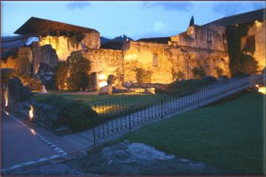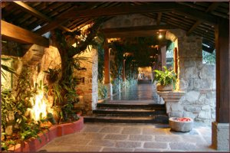
DIA 02. Antigua Guatemala. Visita de la Antigua.
Desayuno en el hotel.
A la hora indicada, salida para realizar la visita de la ciudad de Antigua.
Allí conocerán la Plaza Mayor, la Universidad de San Carlos, una Fábrica de Jade, Iglesias, Conventos, y Museos.
En horas de la tarde conocerán el poblado de San Antonio Aguas Calientes y San Felipe de Jesús, así como la primera Catedral de Guatemala en Ciudad Vieja.
Luego serán trasladados al Hotel Casa Santo Domingo. Alojamiento.

DIA 03. Antigua Guatemala. Día Libre.
Desayuno en el hotel.
Día Libre para actividades personales.
Alojamiento en Hotel Casa Santo Domingo

DIA 04. Antigua Guatemala / Tikal. Día Completo.
Bien temprano salida al aeropuerto de Guatemala para abordar el avión que los llevará a Flores.
(Boleto aéreo incluido).

Recibimiento en el aeropuerto Internacional Mundo Maya, y a continuación serán trasladados hacia el Parque Nacional de Tikal y posterior traslado al sitio arqueológico de Tikal sin duda una de las ciudades más importantes de los Mayas.
Este parque cuenta con 576 kilómetros cuadrados, y ofrece una increíble combinación de edificaciones monumentales, rodeados por abundante vegetación y vida silvestre. Es muy común poder ver tucanes, ocelotes, pequeños animales como el mono araña y monos aulladores entre otros. Se pueden escalar estructuras como el templo IV, el edificio prehispánico más grande de América (69 metros o 230 pies de altura).

Por la tarde traslado al hotel, alojamiento en Hotel La Lancha.

El Hotel La Lancha, es un hermoso hotel localizado a la orilla del Lago Peten Itza y se encuentra a solamente 30 minutos del sitio arqueológico Tikal y a una hora de la frontera con Belice. Este hotel ofrece habitaciones separadas, llamadas “casitas”, decoradas con mobiliario artístico nativo y ostenta dos habitaciones, camas queen-size, hamacas y baño privado. Las casitas con vista al lago también ofrecen cuartos de baño grandes con azulejo de mármol, mobiliario antiguo Beliceño y Guatemalteco y una impresionante vista al Lago. Tiene un restaurante especializado en comida regional, bar, piscina y una tienda de regalos. Abierto en el 2004, el dueño es el director de películas Francis Ford Coppola. El lago se encuentra a solamente una pequeña caminata donde usted podrá nadar, pescar, dar un paseo en canoa o kayak. Hay numerosos caminos donde puede explorar la flora y fauna local y observar aves.

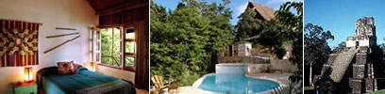

DIA 05. Tikal. Día Libre.
Desayuno en el hotel.
Día Libre para disfrutar del las actividades que ofrece el hotel La Lancha o actividades personales.

DIA 06, Tikal - Ciudad de Guatemala.
Desayuno en el hotel.
A la hora indicada, serán trasladados del hotel al aeropuerto Mundo Maya, para tomar el avión que los llevará de regreso a la Ciudad de Guatemala.
Recepción en el aeropuerto en la Ciudad de Guatemala, y traslado al Hotel. Alojamiento.

Hotel Intercontinental de Ciudad de Guatemala.
Es un lujoso hotel situado en la vibrante Zona Viva en el corazón del distrito de negocios y entretenimiento de Ciudad de Guatemala. Relaje en nuestras espaciosas suites; consiéntase en nuestra pastelería Saint Honore, deguste sabores mediterráneos en el nuevo Picasso Stone Flame Oven o disfrute autentica cocina Japonesa en Tanoshii. Ideal para negocios o placer a 3 millas del Aeropuerto Internacional La Aurora y 25 millas de La Antigua Guatemala, ciudad colonial fundada en 1543.
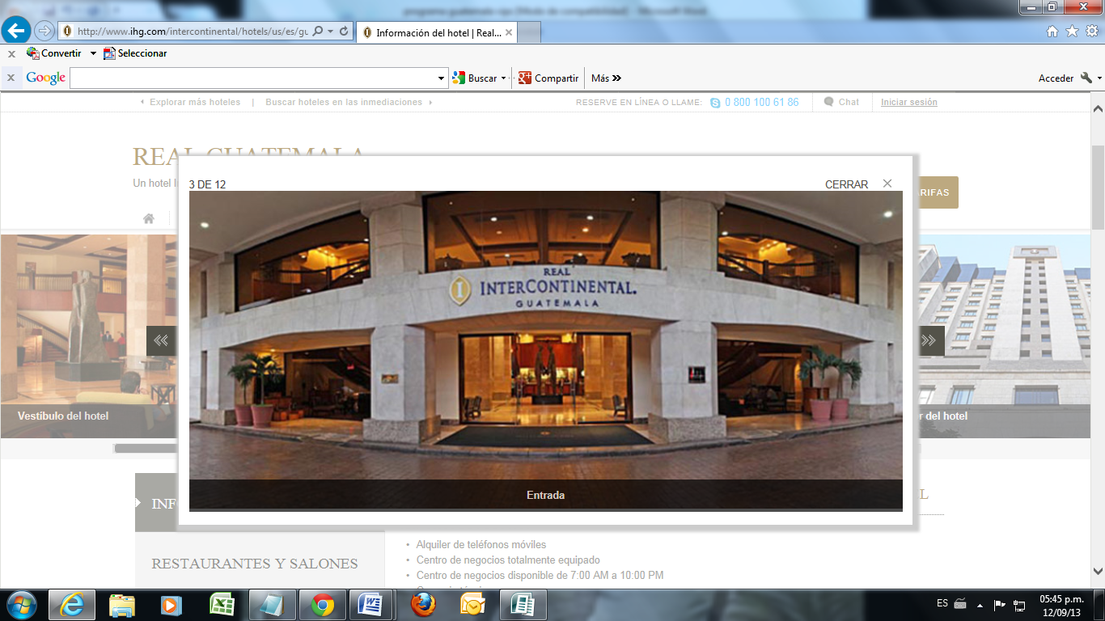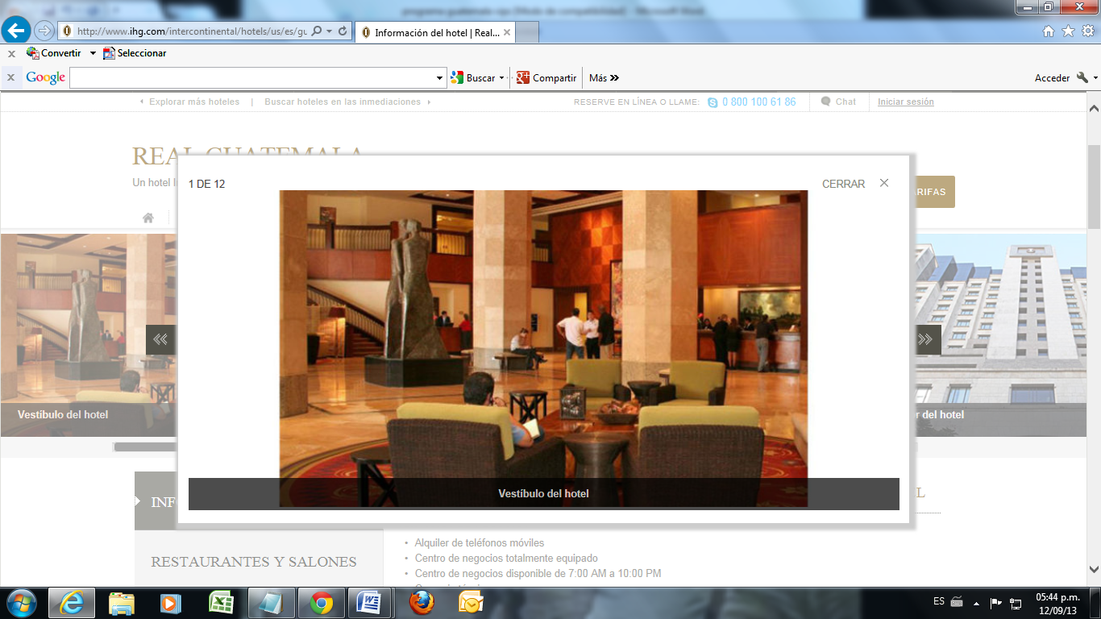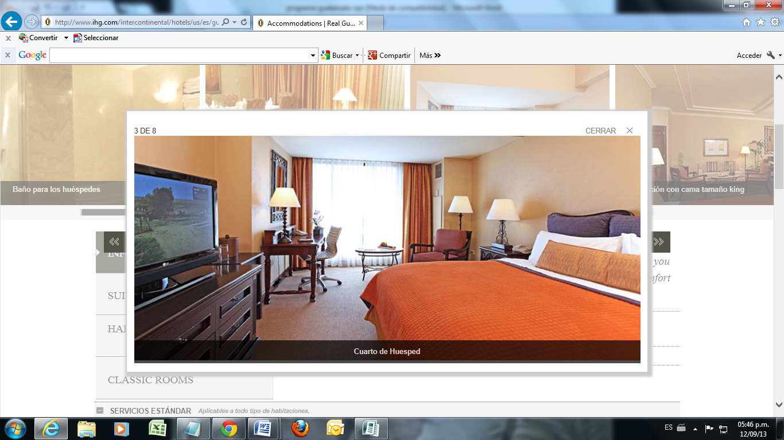

DIA 07, Ciudad de Guatemala.
Traslado de Salida del Hotel hacia el Aeropuerto Internacional. FIN DE SERVICIOS

Extensión a Costa Rica

San José, Pacuare Lodge, Arenal, Golfo de Papagayo

Día 01: San José Llegada
Recibimiento en el aeropuerto internacional Juan Santamaría y traslado privado al hotel en San José.
Alojamiento en el hotel Real Intercontinental/Habitación
www.ichotelsgroup.com/intercontinental/es/us/.../costarica-sanjose

Día 02: San José – Pacuare Lodge
Desayuno en el hotel.
A la hora indicada traslado por tierra hasta la zona protegida Pacuare.
(Se puede hacer el traslado por el rio para un viaje de aventura)
En este primer día en el río, el viaje dura cerca de hora y media; el río pasa por impresionantes cañones donde las cataratas de aguas cristalinas caen en el río.
Los inmensos árboles y la densa vegetación verde descienden en las orillas del río.
La espesa vegetación de esta área protegida proporciona hogar a varios animales y aves tropicales, incluyendo algunas especies en peligro de extinción. Mientras pasa por la curva, podrá apreciar las instalaciones estilo indígenas del Pacuare Lodge.
Aquí desembarcará de su balsa y caminará suavemente por las gradas que se elevan hasta el lodge principal.
Almuerzo y cena incluidos en el lodge.

Alojamiento en Pacuare Lodge/ Linda Vista Suite
www.pacuarelodge.com/

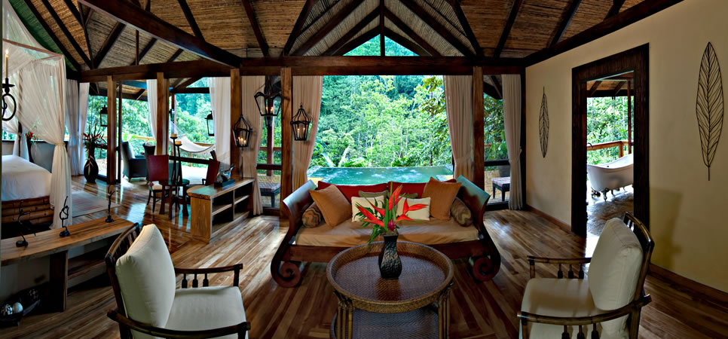

En la región del Caribe de Costa Rica hay una zona protegida de incomparable belleza que comienza
cerca de la ciudad de Siquirrs y cubre aproximadamente 25.000 hectáreas a medida que desciende
por la Cordillera de Talamanca.

Muy dentro de esta zona protegida, ubicado a orillas del río Pacuare, se encuentra el singular Pacuare Lodge.
El hotel tiene 19 bungalows y un edificio principal.
Cada habitación fue construida prestando especial atención a la topografía del lugar, con el fin de que
el huésped pueda disfrutar de magníficas vistas de la naturaleza desde cada rincón.

Todos los bungalows cuentan con ducha con calefacción solar, terraza privada y pisos de madera;
algunas de estas habitaciones tienen terraza privada con piscina.
Además, el hotel ofrece en el edificio principal un restaurante con cocina al aire, un acogedor lounge
con un pequeño bar y gran variedad de actividades y excursiones opcionales tales como:
- Rafting
- Canopy
- Horseback Riding
- Spa
- Etc

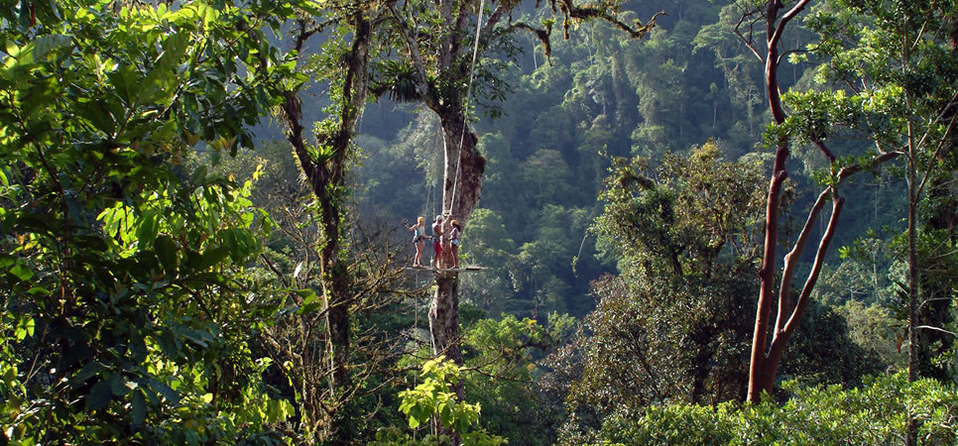

Algo importante: el hotel se maneja sin electricidad, es por esto que la cena se realizan a la luz
de las velas. En materia de sostenibilidad, Pacuare Lodge cuenta con la máxima calificación que
ofrece el Certificado de Sostenibilidad Turística (5 hojas) otorgado por el ICT.

Día 03: Caminata y visita a la Reserva Indígena Cabécar
Desayuno en el lodge.
En este día, usted disfrutará de una caminata por el bosque hasta llegar a la Reserva Indígena Cabecar.
Las montañas de Talamanca albergan a los Indígenas Cabécar, el grupo de indígenas más grande de Costa Rica, y uno de los pocos que mantiene sus tradiciones y creencias.

En contraste con otros grupos indígenas, los Cabécar no viven en villas, sino que prefieren las pequeñas
unidades familiares esparcidas a lo largo de una región aislada que incluye la zona del Pacuare.

La visita dura todo el día y es realmente demandante físicamente. Después de un delicioso desayuno
saldremos del lodge para realizar una caminata cuesta arriba a través del exuberante bosque lluvioso,
corrientes de agua cristalina e impresionante vida silvestre.
Durante el recorrido, el guía naturalista va señalando todos los secretos escondidos de este exótico
hábitat natural.
Después de aproximadamente dos horas, el follaje se va desvaneciendo y es recibido por la risa de
los niños y el rítmico cacareo de las gallinas.
Chozas coloreadas con techos de palma y las curiosas
miradas fijas, señalan su llegada. Una vez en la choza del Shaman, su guía le presentará al Zutkia,
un hombre de estatura pequeña con la sabiduría más allá de sus años.

Aquí usted tendrá una oportunidad única de escucharlo compartir su conocimiento íntimo sobre la
naturaleza, y de las tradiciones y costumbres que han sobrevivido por siglos y los cuales proveen
los cimientos de la relación de los Cabéares con la naturaleza.

El Zutkia habla español y Cabécar, su lengua nativa, por lo tanto, el guía traducirá durante
el intercambio. Después de una breve visita a una familia Cabécar cercana, se comienza
la caminata de regreso al lodge.

Importante:
Duración: Aproximadamente de 4 a 5 horas.
- Como gente indígena con muy poco contacto con el mundo exterior, los Cabécares
- pueden ser un poco tímidos y aislados algunas veces, esto influenciará la cantidad
- de tiempo y contacto que los visitantes tendrán con el Shaman.
- Les pedimos a todos nuestros huéspedes solicitarles permiso antes de tomar una
- fotografía. Los Cabécares son muy celosos de sus costumbres y forma de vida y
- no les gusta ser fotografiados. Nosotros respetamos muchísimo esta petición.
- Un porcentaje del precio de esta excursión va directamente a la comunidad y
- es usado para financiar proyectos de sostenibilidad.

Almuerzo y cena incluidos.
Alojamiento en Pacuare Lodge, Linda Vista Suite

Día 04: Pacuare Lodge ‐ Arenal
En la mañana usted despertará con la armoniosa melodía del paso del río y de las dulces canciones de las de miles de aves tropiales.
Después de un delicioso desayuno estilo buffet, nos lanzaremos a las balsas nuevamente.
Ir por los rápidos en la segunda porción del río es más emocionante aún, mientras experimenta una mezcla de los rápidos clases III y IV, rodeados de espectaculares paisajes.
Más tarde, le servirán un delicioso almuerzo con emparedados, frutas y postre a la orilla del río.

El día termina con el triunfo de haber conquistado uno de los ríos más difíciles del mundo.

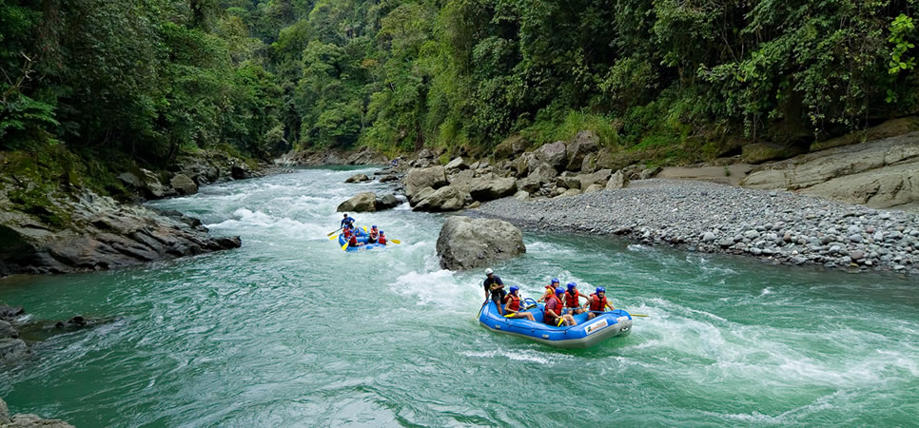

A la llegada al Lodge, tendrá tiempo para cambiarse de ropa antes del traslado privado hacia la zona
del volcán Arenal

Hospedaje en Arenal Nayara Hotel & Gardens, Casita Premium Suite
www.arenalnayara.com

Arenal Nayara Hotel & Gardens se localiza a 6 Km. del pueblo de Fortuna y del Parque
Nacional Volcán Arenal.
Su céntrica localización le permitirá visitar los principales atractivos de la región en menos de 20 minutos,
tales como las aguas termales, cataratas y el Parque Nacional.
Cada una de las 24 habitaciones en el Arenal Nayara Hotel & Gardens ha sido diseñada para ofrecer
comodidad y estilo manteniendo un contacto cercano con la naturaleza.
Cada una de las amplias habitaciones ofrece un espacio dependiente y privado incluyendo un jardín
con ducha al aire libre, así como balcón cubierto con una excelente vista.

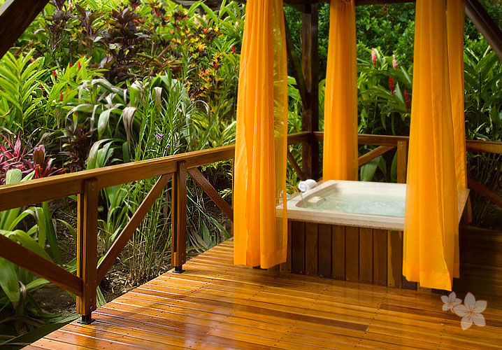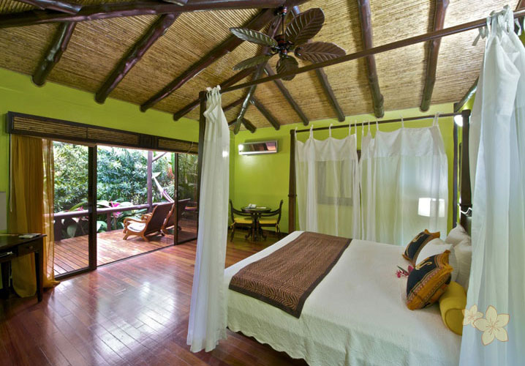

Día 06: Arenal – Golfo de Papagayo
Desayuno en el hotel.
Su transporte terrestre privado le llevará desde Arenal hasta Papagayo.

Llegada al Four Seasons Hotel.

www.fourseasons.com/costarica

Se localiza en la Península de Papagayo, a sólo 45 minutos del Aeropuerto Internacional de Liberia. Este lujoso hotel tiene 155 habitaciones y suites con terraza o balcón, aire acondicionado, televisión por cable, reproductor para CD y DVD, teléfono, cafetera, mini bar, caja de seguridad, plancha, planchador, baño con tina, batas de baño y secadora de cabello.
Cuenta con múltiples actividades que podrán realizar en el mismo hotel:
Golf, kayaking, actividades múltiples para niños etc.

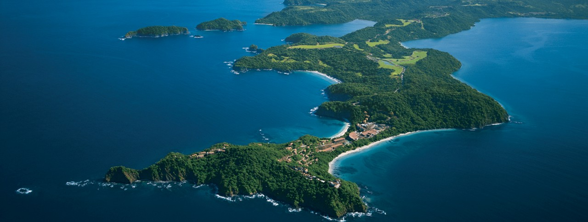
Alojamiento en el Hotel Four Seasons Resort/ Terraza Room

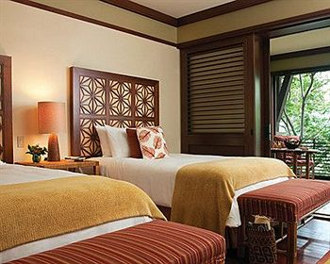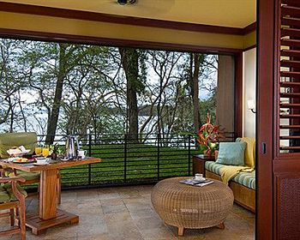

Desde día 07 al día 08: Golfo de Papagayo
Días libres para disfrutar de la playa y las facilidades del hotel.
Golf, kayaking, actividades múltiples para niños etc.

Día 09: Golfo de Papagayo – San José
Desayuno en el hotel.
Traslado terrestre privado hacia el aeropuerto de Liberia para tomar un vuelo local hacia

San José. A la llegada, traslado privado al Aeropuerto Internacional Juan Santamaría.

Fin de los servicios.

